КОМИТЕТ  РЕСПУБЛИКИ ТАТАРСТАН  ПО ОХРАНЕ ОБЪЕКТОВ КУЛЬТУРНОГО НАСЛЕДИЯ |  | ТАТАРСТАН РЕСПУБЛИКАСЫНЫӉ МӘДӘНИ МИРАС ОБЪЕКТЛАРЫН САКЛАУ КОМИТЕТЫ
ПРИКАЗ БОЕРЫК
№

О включении выявленного объекта культурного наследия «Дом Гуревича Д.К.», 1881 г., архитектор П.И.Романов расположенного по адресу: Республика Татарстан, г.Казань, ул. Островского/Астрономическая, 18/6, в единый государственный реестр объектов культурного наследия (памятников истории и культуры) народов Российской Федерации в качестве объекта культурного наследия регионального значения «Дом Гуревича Д.К.», 1881 г., архитектор П.И.Романов расположенного по адресу: Республика Татарстан, г.Казань, ул. Островского/Астрономическая, 18/6, утверждении границ его территории и предмета охраны

В соответствии с Федеральным законом от 25 июня 2002 года № 73-ФЗ
«Об объектах культурного наследия (памятниках истории и культуры) народов Российской Федерации», Законом Республики Татарстан от 1 апреля
2005 года № 60-ЗРТ «Об объектах культурного наследия в Республике Татарстан», положительным заключением государственной историко-культурной экспертизы
от 30.01.2026 п р и к а з ы в а ю:
- Включить выявленный объект культурного наследия «Дом Гуревича Д.К.», 1881 г., архитектор П.И.Романов, расположенный по адресу: Республика Татарстан, г.Казань, ул. Островского/Астрономическая, 18/6, в единый государственный реестр объектов культурного наследия (памятников истории и культуры) народов Российской Федерации в качестве объекта культурного наследия регионального значения «Дом Гуревича Д.К.», 1881 г., архитектор П.И.Романов, расположенный по адресу: Республика Татарстан, г.Казань, ул. Островского/Астрономическая, 18/6.
- Утвердить границы территории объекта культурного наследия регионального значения «Дом Гуревича Д.К.», 1881 г., архитектор П.И.Романов, расположенного по адресу: Республика Татарстан, г.Казань, ул. Островского/Астрономическая, 18/6, согласно приложению № 1
к настоящему приказу.
- Утвердить предмет охраны объекта культурного наследия регионального значения «Дом Гуревича Д.К.», 1881 г., архитектор П.И.Романов, расположенного по адресу: Республика Татарстан, г.Казань, ул. Островского/Астрономическая, 18/6, согласно приложению № 2 к настоящему приказу.
- Отделу учета объектов культурного наследия и градостроительной деятельности обеспечить внесение сведений о границах территории указанного объекта культурного наследия в Единый государственный реестр недвижимости
и единый государственный реестр объектов культурного наследия (памятников истории и культуры) народов Российской Федерации.
Контроль за исполнением настоящего приказа оставляю за собой.

Председатель И.Н. Гущин
Приложение № 1
к приказу Комитета
Республики Татарстан по охране объектов культурного наследия
от __________ 2026 года № _____

Границы территории
объекта культурного наследия регионального значения
«Дом Гуревича Д.К.», 1881 г., архитектор П.И.Романов, расположенного по адресу: Республика Татарстан, г.Казань, ул. Островского/Астрономическая, 18/6

Карта (схема) границ территории объекта культурного наследия
регионального значения «Дом Гуревича Д.К.», 1881 г., архитектор П.И.Романов, расположенного по адресу: Республика Татарстан, г.Казань, ул. Островского/Астрономическая, 18/6

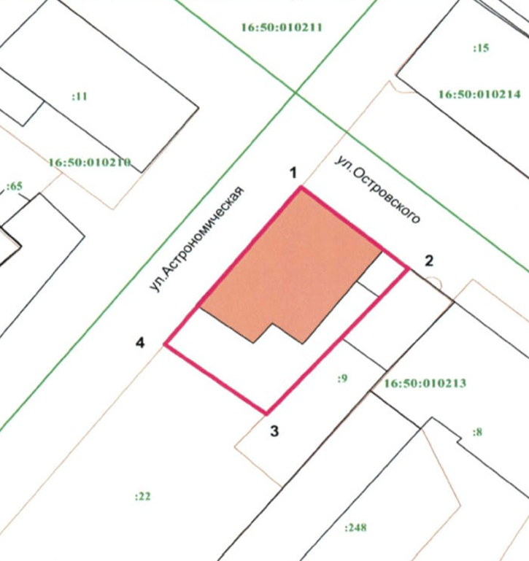
Масштаб 1:1000
Условные обозначения:
 | - граница территории объекта культурного наследия
 | - объект культурного наследия
 | - объект капитального строительства
 | - граница земельного участка
16:50:010213:9 | - кадастровый номер земельного участка
1 | - характерная точка границ территории объекта культурного наследия
Текстовое описание
границ территории объекта культурного наследия регионального значения
«Дом Гуревича Д.К.», 1881 г., архитектор П.И.Романов, расположенного по адресу: Республика Татарстан, г.Казань, ул. Островского/Астрономическая, 18/6

Границы территории объекта культурного наследия регионального значения «Дом Гуревича Д.К.», 1881 г., архитектор П.И.Романов, расположенного по адресу: Республика Татарстан, г.Казань, ул. Островского/Астрономическая, 18/6, проходят:

Прохождение границы |  | Описание прохождения границы
от точки | до точки | Описание прохождения границы
1 | 2 | от точки 1, расположенной на границе земельного участка пересечения улиц Астрономическая и Островского вдоль фасада здания по ул. Островского в юго-восточном направлении до точки 2
2 | 3 | от точки 2, расположенной на границе земельного участка по  ул. Островского в юго- западном направлении по внутриквартальной границе земельного участка до точки 3
3 | 4 | от точки 3, расположенной на внутриквартальной границе земельного участка в северо-западном направлении до точки 4
4 | 1 | от точки 4, расположенной на границе земельного участка по  ул. Астрономическая вдоль фасада здания по ул. Астрономическая в северо-восточном направлении до точки 1

Таблица характерных точек
границ территории объекта культурного наследия регионального значения
«Дом Гуревича Д.К.», 1881 г., архитектор П.И.Романов, расположенного по адресу: Республика Татарстан, г.Казань, ул. Островского/Астрономическая, 18/6

№  точки | Координаты точки в местной системе координат (МСК-16)
№  точки | X | Y
1 | 475693.53 | 1305232.11
2 | 475680.96 | 1305246.81
3 | 475658.67 | 1305227.48
4 | 475669.43 | 1305213.58
1 | 475693.53 | 1305232.11

Приложение № 2
к приказу Комитета
Республики Татарстан по охране объектов культурного наследия
от __________ 2026 года № _____

Предмет охраны
объекта культурного наследия регионального значения
«Дом Гуревича Д.К.», 1881 г., архитектор П.И.Романов, расположенного по адресу: Республика Татарстан, г.Казань, ул. Островского/Астрономическая, 18/6

- Местоположение объекта пересечение улиц Астрономическая и Островская в г. Казань.
- Объемно-пространственная композиция: прямоугольный в плане объем под вальмовой кровлей; высотные характеристики: 2-х этажный объем с аттиком на парапетных тумбах и треугольным фронтоном; конфигурация здания.
- Композиционное решение и архитектурное оформление фасадов включая местоположение, форму, размер обреза цоколя; лопаток гладких и с каннелюрами; ризалита; наличников с замковыми камнями и сандриками (прямыми и лучковыми); межэтажного пояса; фриза подоконного и венчающего с нишами и ширинками; пилястр; сухариков и кронштейнов; литого художественного чугуна: ступени, площадка и ограждения внешней лестницы, кронштейны балкона с растительным орнаментом; ограждение открытого балкона из кованого ажурного металла; деревянный резной оклад с лучковым навершием (сандриком) бокового (под балконом) входного проема; виды обработки фасадной поверхности: окраска по штукатурке; рустовка первого этажа; — конструктивная схема здания: бескаркасная с несущими кирпичными стенами из глиняного кирпича; тип фундамента здания – бутовый, его расположение; тип материала изготовления – кирпичная кладка; перемычки клинчатые; крыша: конфигурация – вальмовая; характер кровельного покрытия в соответствии с историческим периодом – гладкий металл с фальцевым соединением.

*Предмет охраны может быть изменен по результатам комплексных и научных исследований и проведения реставрационных работ.
Таблица предмета охраны
объекта культурного наследия регионального значения
«Дом Гуревича Д.К.», 1881 г., архитектор П.И.Романов, расположенного по адресу: Республика Татарстан, г.Казань, ул. Островского/Астрономическая, 18/6

№  п\п | Предмет охраны | Фотофиксация основных элементов/графические материалы
1. | Местоположение объекта пересечение улиц Астрономическая и Островская в г. Казань. | 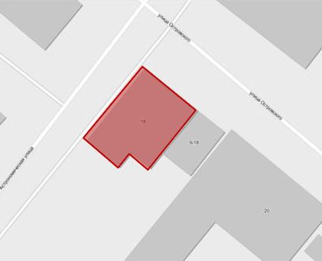  Условные обозначения:  - объект культурного наследия  Рис.1. Местоположение объекта
2. | Объемно-пространственная композиция: прямоугольный в плане объем под вальмовой кровлей; высотные характеристики: 2-х этажный объем с аттиком на парапетных тумбах и треугольным фронтоном; конфигурация здания. | 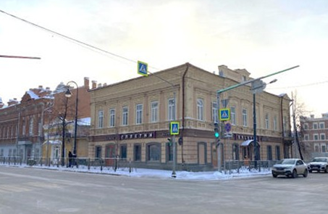  Рис.2. Общий вид
3. | Композиционное решение и архитектурное оформление фасадов включая местоположение, форму, размер обреза цоколя; лопаток гладких и с каннелюрами; ризалита; наличников с замковыми камнями и сандриками (прямыми и лучковыми); межэтажного пояса; фриза подоконного и венчающего с нишами и ширинками; пилястр; сухариков и кронштейнов; литого художественного чугуна: ступени, площадка и ограждения внешней лестницы, кронштейны балкона с растительным орнаментом; ограждение открытого балкона из кованого ажурного металла; деревянный резной оклад с лучковым навершием (сандриком) бокового (под балконом) входного проема; виды обработки фасадной поверхности: окраска по штукатурке; рустовка первого этажа; — конструктивная схема здания: бескаркасная с несущими кирпичными стенами из глиняного кирпича; тип фундамента здания – бутовый, его расположение; тип материала изготовления – кирпичная кладка; перемычки клинчатые; крыша: конфигурация – вальмовая; характер кровельного покрытия в соответствии с историческим периодом – гладкий металл с фальцевым соединением. | 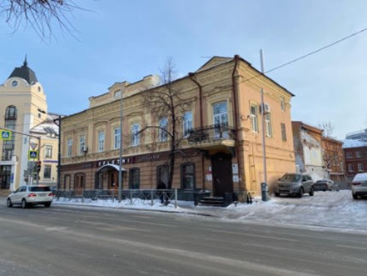  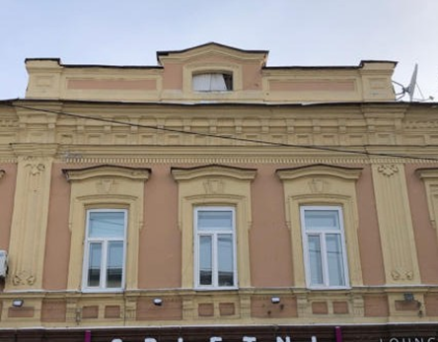  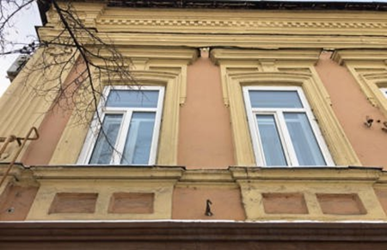  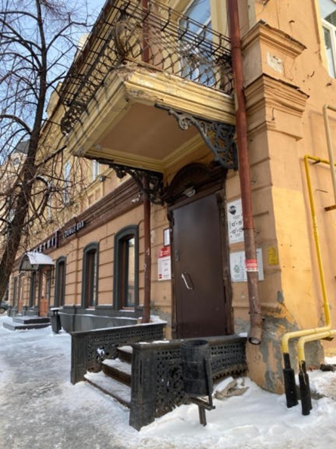  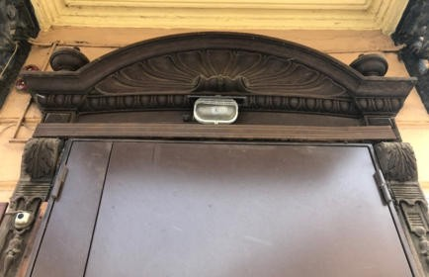  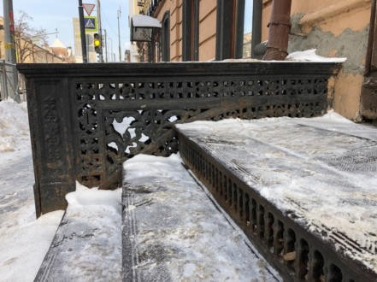
4. |  | 